桃園市107年度國中小永續校園與環境教育
參、宣導與落實環境保護相關活動
2.資源與能源永續利用
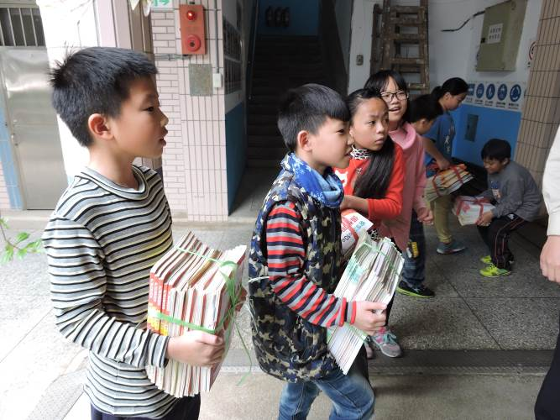
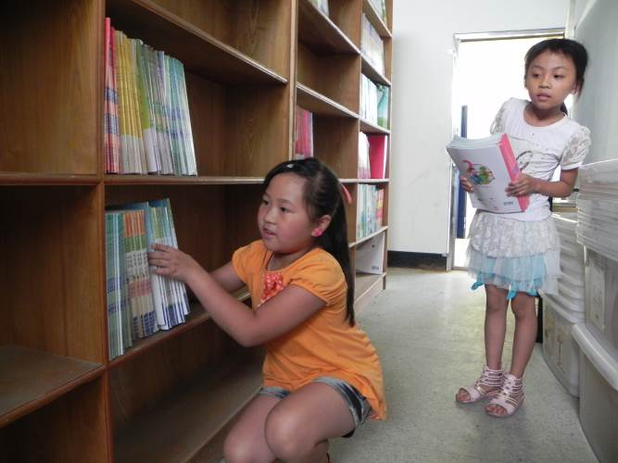
(1) 教科書回收再利用

(2) 訂定實驗場所安全衛生工作守則，並張貼於各實驗場所
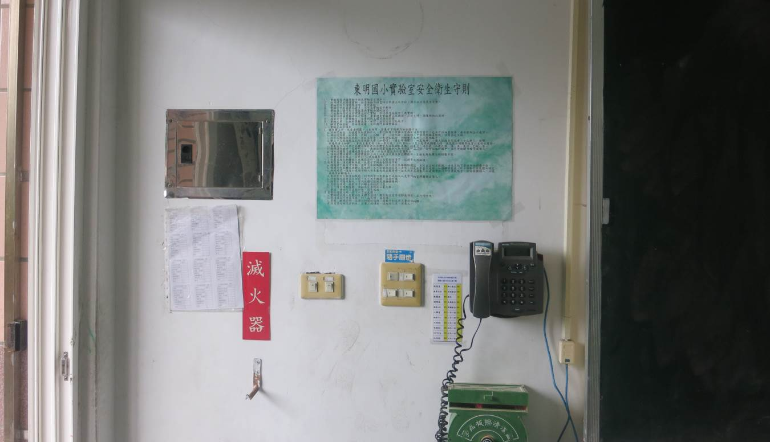

(3) 其他各項作為
a.校園內全面推動禁用免洗餐具及使用環保杯
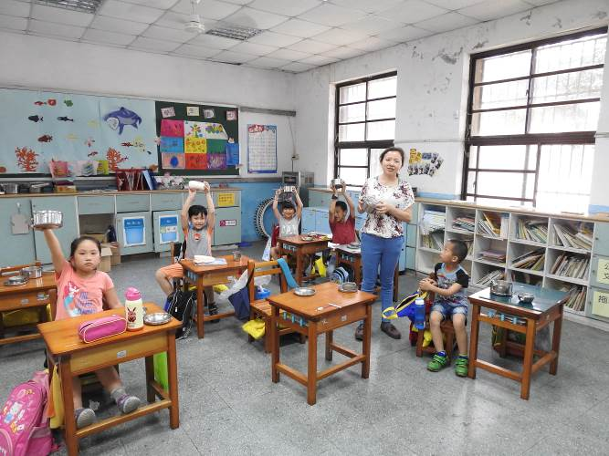
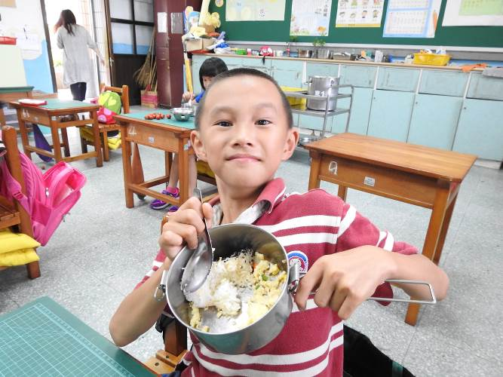

b.有效利用廚餘，先提供課後班點心使用、弱勢學童打包帶回家，再將其餘部份交由午餐中心學校收回利用。
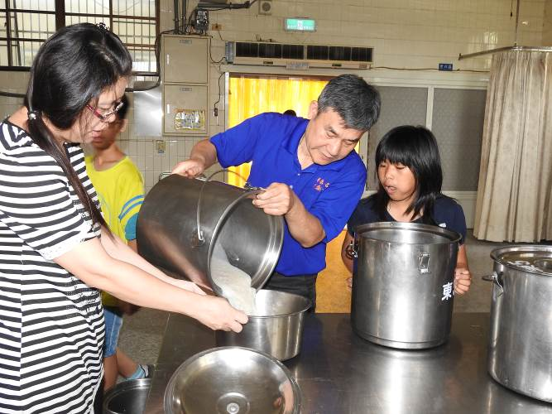
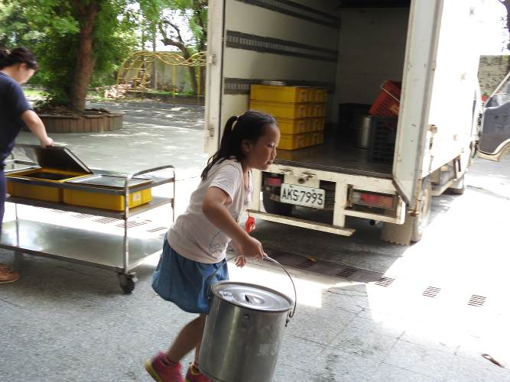

c.更換省電照明工具
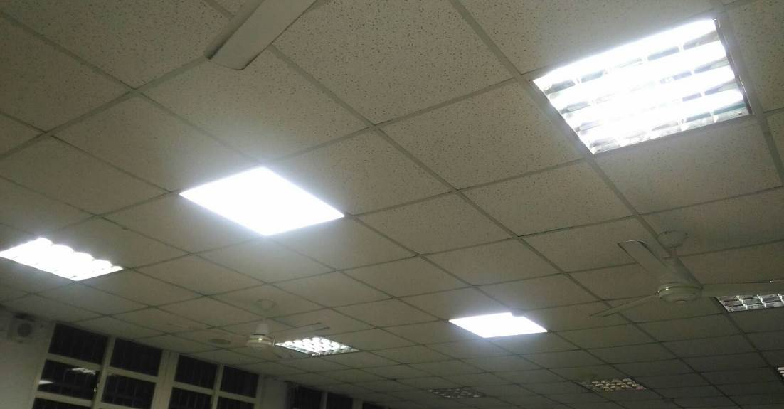

d.二段式沖水系統

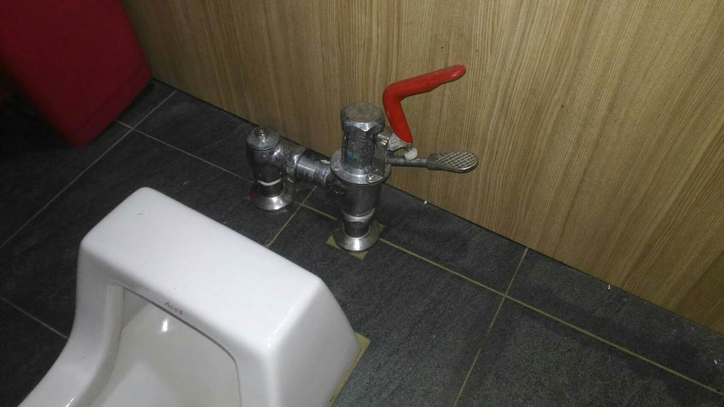

e.資源回收
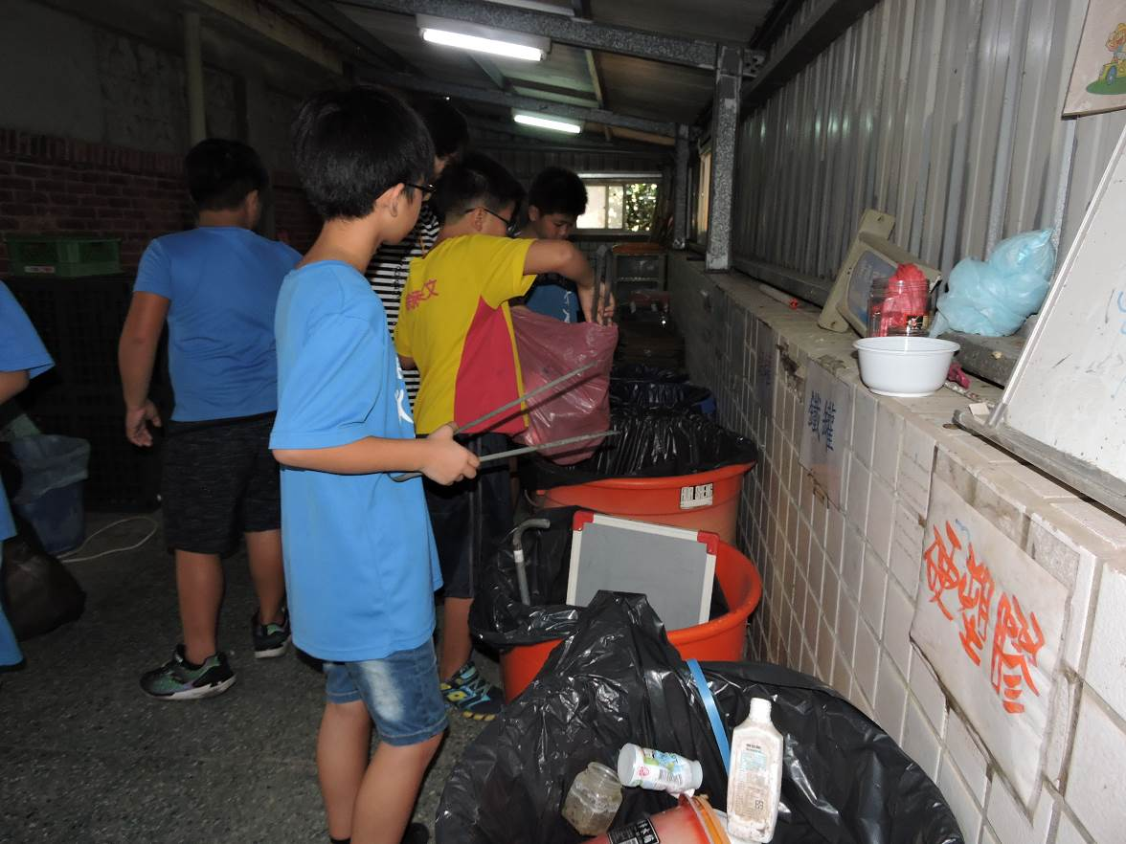

e.利用落葉製作堆肥，成森林沃土
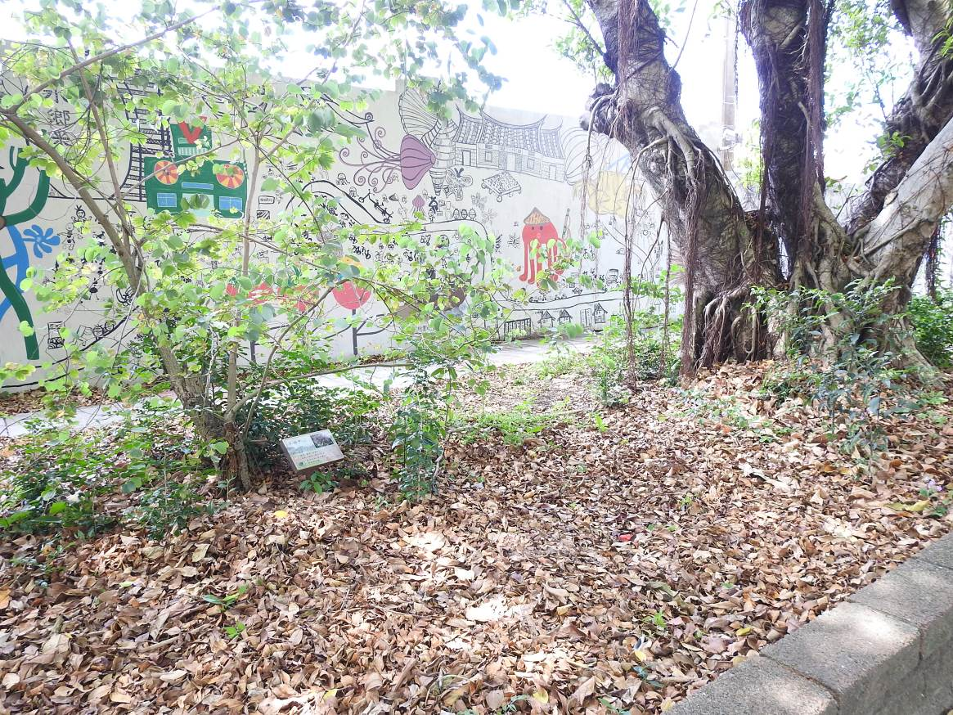

e.綠色採購

